2018年甘肃慧灵大事记

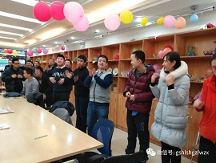 | 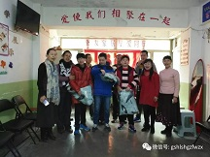 | 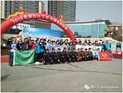
2018年1月甘肃都市频道FM1022关注甘肃慧灵学员捐助活动 | 乐活公益和兰州公益心带着“全友家居”暖暖的爱来探望甘肃慧灵的学员们 | 甘肃慧灵社会工作服务中心协办2018年国际社工日主题宣传活动
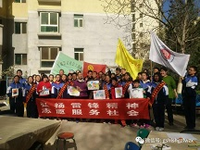 | 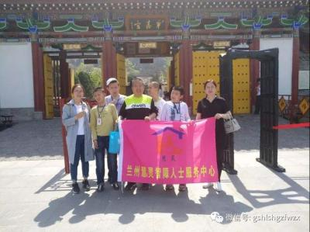
慧灵学员与兰州六十六中师生开展联谊活动 | 2018年3月兰州慧灵安宁个案中心学员开启西安之旅 | 2018年3月兰州慧灵参与CCTV魅力中国行甘肃春晚颁奖典礼
 | 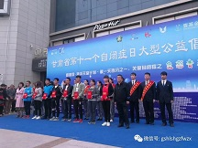 | 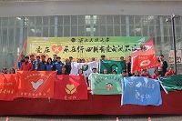
2018年3月兰州慧灵参与学雷锋日活动 | 兰州慧灵协办2018年世界自闭症日活动 | 2018年4月甘肃慧灵启动“百校爱心集瓶活动”
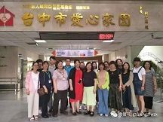 | 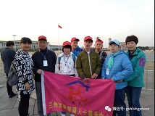
慧灵员工赴台湾学习 | 兰州慧灵与北京慧灵家庭互换 | 2018年6月与狗不理联谊
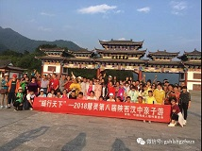 |  | 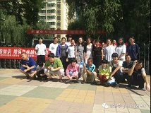
2018甘肃慧灵第八届陕西汉中亲子游活动 | 2018年7月慧灵举办“晚夏，有约”的亲子聚餐 | 2018年8月慧灵携手七里河区残联开展学习预防残疾预防宣传教育活动
金达集团（股份）公益助残捐赠活动 | 2018年9月兰州中心套房假日酒店关注兰州慧灵心智障碍人士公益 捐赠活动 | 2018年9月30日慧灵参加2018年甘肃省第三届“牵着蜗牛去散步”大型公益倡导活动
 | 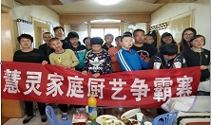 | 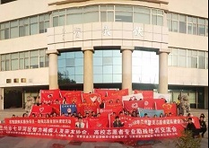
2018年10月甘肃慧灵开展困难残疾家庭社工服务项目-永登越国开心农场家庭融合活动 | 2018年10月慧灵家庭厨艺争霸赛开赛 | 2018年10月21日兰州慧灵、兰州灵星举行2018年高校 志愿者专业助残交流培训会及团建活动

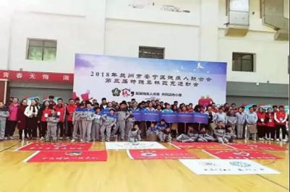 | 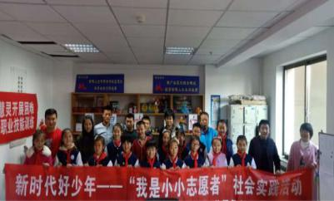 | 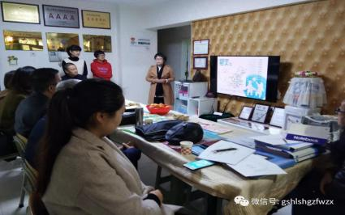
2018年11月12日，兰州慧灵承办2018年兰州市安宁区残疾人联合会第三届特殊奥林匹克运动会 | 2018年11月14日，甘肃慧灵社会工作服务中心与甘肃北辰社会工作服务中心进行联谊活动 | 2018年11月20日，兰州慧灵接受兰州市市本级社会组织评估

